沃尔沃-为健康系上安全带
广 告 主：沃尔沃
所属行业：汽车/交通类
执行时间：2020.11.01-12.31
参选类别：数字媒体整合类
营销背景
沃尔沃，一个诞生于北欧瑞典哥德堡的豪华汽车品牌，秉承”每一辆沃尔沃汽车的背后，不仅是工业科技的创新，更是北欧豪华的展现“的品牌理念，致力于以个性化、可持续和安全的方式提供畅行无忧的出行方案。
作为三点式安全带的发明者，长期以来，沃尔沃汽车一直以安全著称，始终保持着安全领域领导者的地位，其安全领域良好的口碑深受市场以及消费者的广泛认可。
随着中国汽车市场的发展以及豪华车消费的普遍，中国汽车消费者对于豪华的定义已根深蒂固，品牌标签，内饰档次，科技配备，动力水平等用户可感知的产品力，已然成为主流豪华品牌的代名词，而沃尔沃所坚持的安全理念和市场主流豪华观形成了一定的区隔。
营销目标
新冠疫情，让世人重新认识了健康/环保的重要性，实际上，沃尔沃汽车除了安全领域的独门造诣，在健康领域也有着长期积淀，包括内饰的用料，环保材质，以及各种车内健康配置，如CLEANZONE清洁驾驶舱，ACC双效增强型空气净化系统（沃尔沃XC60是2019年中国汽车健康指数C-AHI测试中唯一达到五星标准的车型）
营销目标：沃尔沃成为第一个主打健康的豪华汽车品牌，让世人重新认识什么是沃尔沃的安全，什么是沃尔沃的豪华
策略与创意
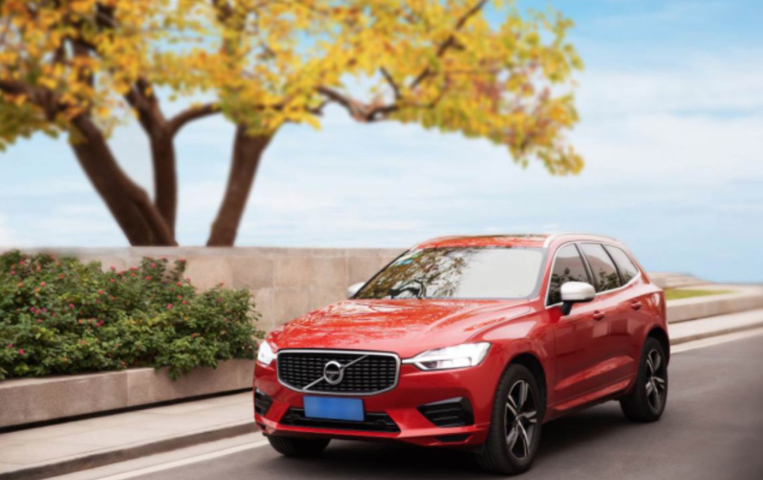
策略亮点1：充分理解品牌精神，品牌发展现状，产品功能，以及当下市场环境。
策略亮点2：深入洞察用户需求，以及在当前新冠疫情下，汽车消费群体的心理变化，明确定义核心用户群体。
策略亮点3：媒介投放考量，在品牌形象曝光的广度和核心用户沟通的深度之间做出精准平衡，有效指导媒介投放策略实施及执行落地。
策略亮点4：在当下汽车营销整体偏向效果/转化的大环境下，一个豪华品牌有魄力去做一件真正对消费者有利有益的事情，不求线索，不求销量，也是一件值得尊敬的事情。
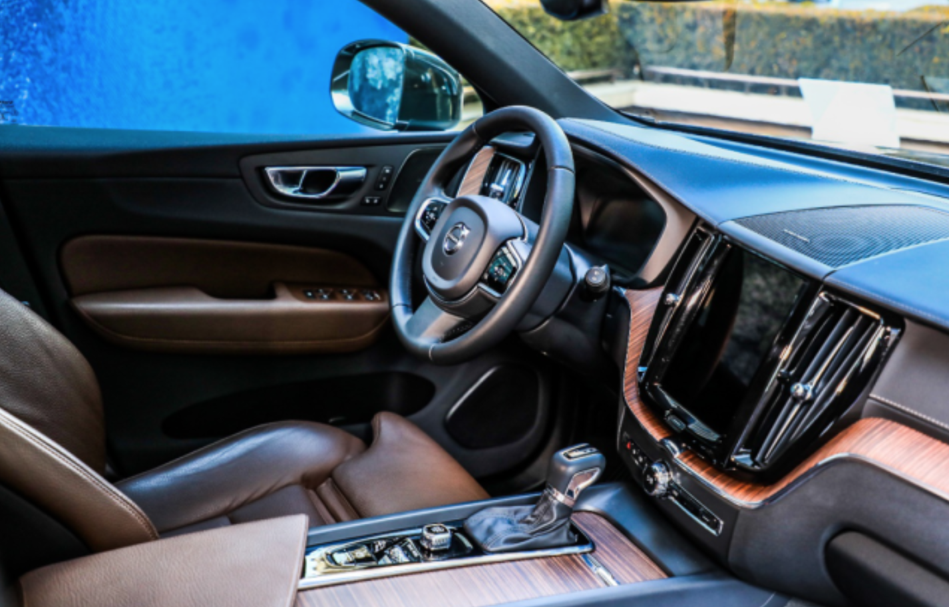
执行过程/媒体表现
根据自身品牌及产品功能，市场发展，以及当下社会热点，沃尔沃汽车在11月初开始发起了一波主打母婴健康的母品牌广告，针对母婴及泛健康人群，沟通“母婴级”车内安全主题。通过头部门户/网络视频/智能电视等开屏，微信/微博/小红书等社交媒体，以及美柚/Keep/美团等圈层媒体，并配合大量的健康类内容IP合作，集中传达品牌健康理念。
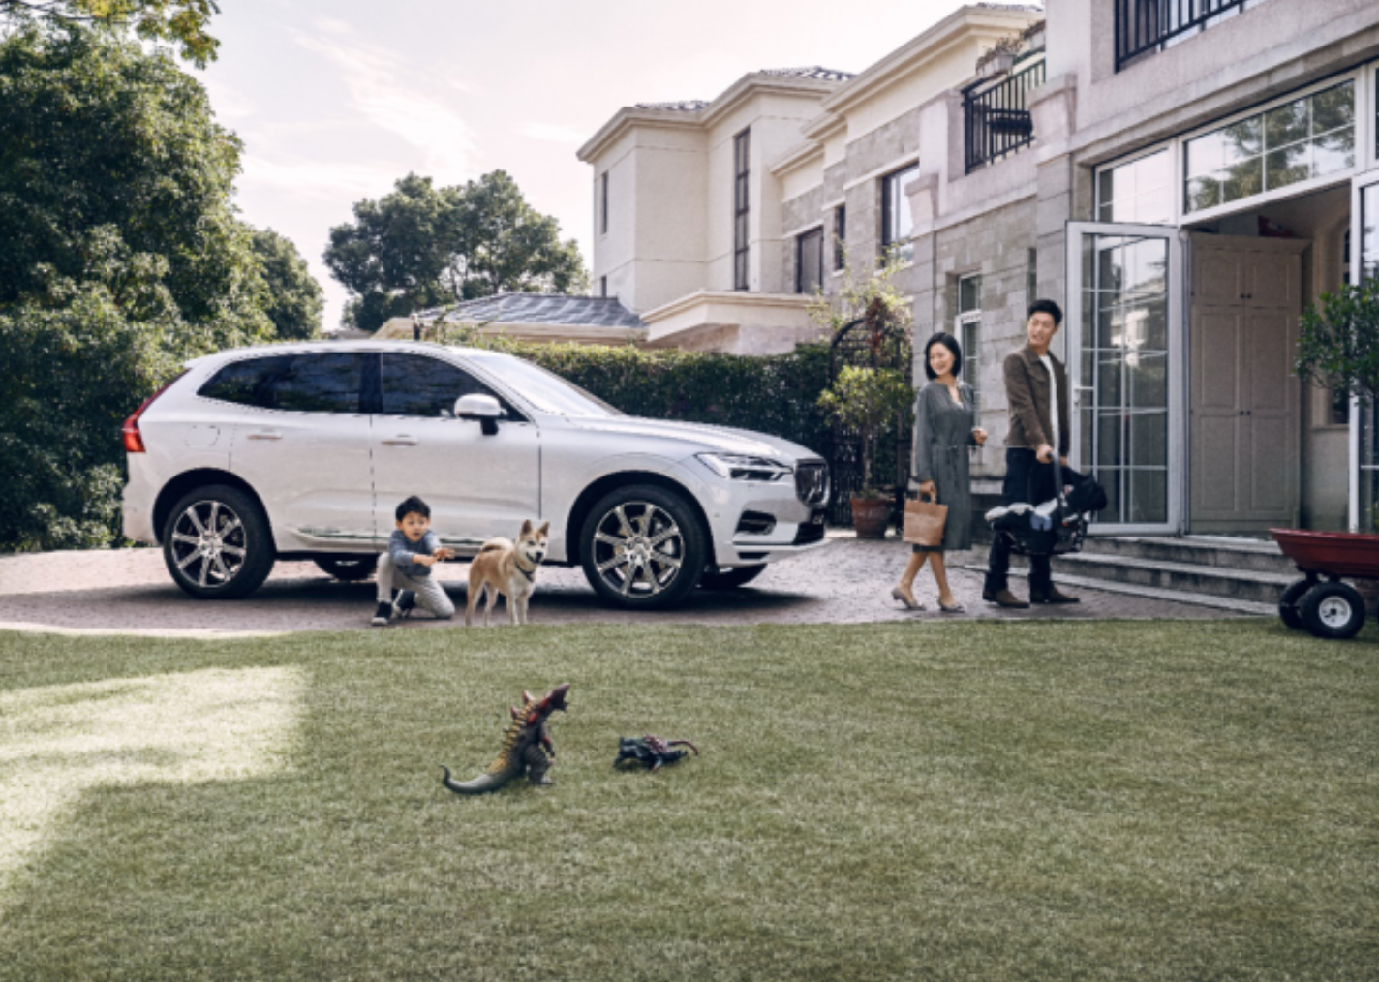
视频连接：
https://v.qq.com/x/page/b3216tv2qe8.html
营销效果与市场反馈
截止到12月28号，共获得曝光20亿人次，点击3100万，有效达成品牌投放目的。

